Out of service en uitschakelen Jamming in MED SKY CONTROL CENTER

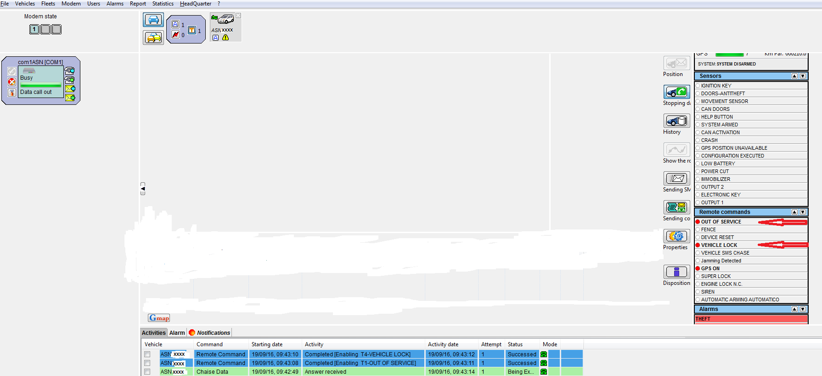

- klik op Starting data. Je hebt als onder in de balk de unit groen wordt met answer received verbinding met de unit.

Uitschakeling startblokkering (bij Jamming)

* Als het voertuig op contact staat is Immobilizer rood en de Vehicle lock staat aan (is rood) klik op vehicle lock om status van Lock naar vrij aan te passen (status wordt blank). Indien auto niet wil starten kan het helpen de erop en weer af te zetten.

Letop! Na elke programmering komt onder in beeldscherm remote Command Completed Successed

Uit/In schakelen unit bij service of storing:

* Out of Service staat uit (is blank) klik op out of service om de status aan te passen en de unit in te schakelen! (Status wordt rood) of uitschakelen status is rood klik op out of service status wordt blank.

**Letop! Alle andere instellingen mogen niet aangepast worden!!!!!**